Tarih: 19.09.2025
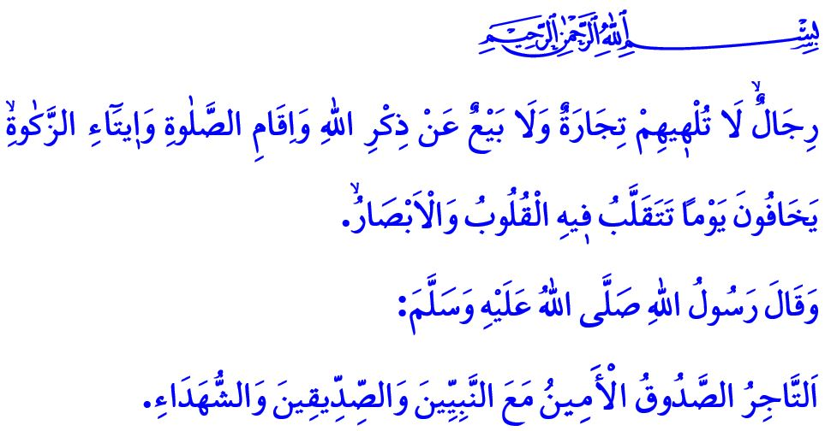PEYGAMBERİMİZ (S.A.S) VE TİCARET AHLAKI
Muhterem Müslümanlar!
Bir gün, Sevgili Peygamberimiz (s.a.s)’in huzuruna bir sahabi geldi ve şöyle dedi: “Ey Allah’ın Elçisi! Ben ticaretle uğraşırım. Mal alırken fiyatı düşük söyler, sonra yavaş yavaş artırırım. Mal satarken de yüksekten başlar, sonra düşürürüm. Bu yaptığım doğru mudur?” Bunun üzerine Allah Resûlü (s.a.s) şöyle buyurdu: “Asla dediğin şekilde yapma! Bir şey alacaksan malın gerçek fiyatını söyle. İster versinler ister vermesinler. Bir şey satacaksan da onun gerçek fiyatını söyle. İster alsınlar ister almasınlar.”
Aziz Müminler!
Yüce dinimiz İslam’ın üzerinde durduğu önemli konulardan biri de ticaret ahlakıdır. İslam’ın emrettiği ticaret ahlakının temelinde helal haram hassasiyeti vardır. وَاَق۪يمُوا الْوَزْنَ بِالْقِسْطِ وَلَا تُخْسِرُوا الْم۪يزَانَ “Tartıyı adaletle yapın, teraziyi eksik tutmayın.” ayeti gereğince ölçü ve tartıya adaleti hâkim kılmak vardır. Doğruluk ve dürüstlüğü esas almak, yalan ve hileye tevessül etmemek vardır.
Kıymetli Müslümanlar!
Ticaret hayatımızda en güzel örnek, kendisi de ticaretle meşgul olan Allah Resûlü (s.a.s)’dir. O, nübüvvetten önce de Muhammedü’l-Emîn, yani Güvenilir Muhammed olarak tanınmıştır. Sevgili Peygamberimiz (s.a.s), çalışmayı ve helal yoldan kazanç elde etmeyi teşvik etmiş, tembelliği ve dilenciliği hoş görmemiştir. Ticarette terazisine hile karıştıran, diline yalan bulaştıran, kazancına haram katanları cehennem azabıyla uyarmıştır.
Değerli Müminler!
Maalesef, bugün Peygamber Efendimiz (s.a.s)’in, “Öyle bir zaman gelecek ki, kişi, malını helâlden mi yoksa haramdan mı elde ettiğine bakmayacak!” buyurduğu günlerden geçiyoruz. Kimi insanlar, daha çok kazanma ve kısa yoldan zengin olma arzusuna kapılıp helâl haram hassasiyetini kaybetmiş durumdadır. İslam’a göre; sattığı ürünü olduğundan farklı göstermek, karaborsacılık, tefecilik ve stokçuluk yapmak kul hakkıdır, haramdır. Verdiği sözü yerine getirmemek, yerine getiremeyeceği bir şeyi taahhüt etmek yalancılıktır, günahtır. Alım satımda yerli ve yabancı kişilere farklı tarifeler uygulamak, aldatmadır, günahtır. Afet zamanlarını, öğrencilerin okul, memurların tayin dönemlerini fırsat bilerek kira ve ürün fiyatlarını artırmak kul hakkıdır, vebaldir.
Alışverişte satılan malların kusurlarını bilerek gizlemek, satıcının bilgisizliğinden veya zor durumda kalmasından istifade ederek malı gerçek fiyatından düşük bir fiyata almak fırsatçılıktır, emeğe ihanettir. Peygamber Efendimiz (s.a.s)’in uyarısı gayet açıktır: “Müslüman, Müslüman’ın kardeşidir. Kusurlu bir malı, kusurunu açıklamadan din kardeşine satması helâl değildir.”
Kıymetli Müslümanlar!
Aziz milletimiz, Allah Resûlü (s.a.s)’in güzel ahlakını ticaretimize ahîlik teşkilatı ile taşımıştır. Ahîlik; iyiliğin tezgâhta dokunduğu, alın terinin duayla buluştuğu, kazancın sadece cepte değil yürekte de biriktiği bir gönül kurumudur. Yüce Rabbimizin, “Onlar, ne ticaret ne de alışverişin kendilerini Allah’ı anmaktan, namaz kılmaktan ve zekât vermekten alıkoymadığı insanlardır. Onlar, kalplerin ve gözlerin allak bullak olduğu bir günden korkarlar.” buyurduğu üzere; imanı kalbe nakşeden, ticaret uğruna ibadetten vazgeçmeyen şahsiyetler topluluğudur. Bugün bize düşen, ahîlik anlayışını ticaretimize yeniden hâkim kılmaktır. Rızkımızı helal yollardan temin etmenin gayretinde olmaktır. Unutmayalım ki, ticaretin bereketi dürüstlükte, huzuru helâlde, kazancı ise Allah’ın rızasında saklıdır.
Hutbemi Sevgili Peygamberimiz (s.a.s)’in şu müjdesiyle bitiriyorum: “Dürüst ve güvenilir tüccar, mahşerde peygamberler, sıddîklar ve şehitlerle beraberdir.”

İbn Mâce, Ticâret, 29.
Rahmân, 55/9.
Buhârî, Büyû’, 23.
İbn Mâce, Ticâret, 45.
Nûr, 24/37.
Tirmizî, Büyû’, 4. KKTC Din İşleri Başkanlığı

